上饶市云济水务有限公司污泥运输处置项目

询价方案

2025年7月

目录

一.编制依据 1

二.概况 1

2.1项目概况 1

2.2询价概况和报价要求 1

三.报价要求 1

3.1报价要求 2

3.2报价单格式 2

四.询价工作准备 3

4.1询价范围 4

4.2计划开始和完成时间 4

4.3询价工作组 4

4.4询价材料与设备建议价 4

4.5供应商名单及选择理由 4

4.6询价方式 4

4.7询价计划 5

五.询价确认 5

5.1报价开封会 5

5.2询价报告 5

5.3询价结果的公示及确认 6

六.询价备案及成果运用 6

七.附件 6

附件一：《材料/设备询价报审表》； 6

附件二：询价流程图 6

一.编制依据

1.创投集团工程建设领域“一本清”（试行）手册

2.饶创投办字【2024】3号 关于印发《上饶创新发展产业投资集团有限公司材料与设备询价管理办法（试行）》的通知

3.国家发展改革委 住房城乡建设部 生态环境部关于印发《污泥无害化处理和资源化利用实施方案》的通知

二.概况

1.项目概况

上饶市云济水务有限公司因业务需要，现对该项目进行公开询价，作为编制采购预算的参考依据。

2.询价概况

2.1 服务内容：污泥运输处置，包含污泥运输、处置和装车卸车、场地清扫等。

2.2服务期限：服务期2年。

三.报价要求

1.报价要求：污泥处理处置每吨单价报价时包含污泥装卸费、污泥运输费、污泥处置费、各类设备费、管理费、保险费、员工工资、税费等全部费用；结算时，采购人按照中标人的中标单价×处理处置污泥吨数结算合同价款，采购人不再另行支付其他任何费用；

2.能够提供相关服务的供应商并符合《中华人民共和国政府采购法》第二十二条的规定；

3.供应商须具有行政主管部门污泥处置能力，环评批复中需注明可使用一般工业固体废物作为原料；（提供环评批复文件复印件并加盖供应商公章）

4.供应商须具有行政主管部门发放的排污许可证；（提供排污许可证扫描件）

5.联系人如果不是法定代表人，须持有《法定代表人授权委托书》。

6.报价单格式

|  |  |  |  |  |  |
| --- | --- | --- | --- | --- | --- |
| 序号 | 项目名称 | 技术要求 | 服务期限 | 单价/吨 | 供应商名称/供应商地址 |
| 1 | 污泥运输处置 | 污泥外运后合法资源化利用 | 2年 |  |  |

四.询价工作准备

4.1询价范围

☑采购项目和工程项目中无信息价的材料与设备、货物；

□招标清单中暂估价专业工程、材料与设备、货物；

□已标价的工程量清单、投标清单和信息价中无相同项目的设计变更签证、深化设计、清单和图纸漏项及新增项目等材料与设备、货物。

4.2计划开始和完成时间

询价工作计划于**2025年7月28日**开始，于**2025年8月3日**结束。

4.3询价工作组

组长：王欣

成员：项目公司项目负责人：王欣

集团工程管理部相关人员：李佳欢、陈饶

项目公司现场负责人：徐嘉彬、洪剑、郑黎明、

　　　　　　　　　　黄鑫卓

代理机构：万梨花

4.4询价材料与设备建议价

无

4.5供应商名单及选择理由

无

4.6询价方式

☑专业询价平台询价（若采用专业询价平台询价，应采取现场递交或邮寄报价单形式，不应采用邮件报价）

1.由询价工作组委托上饶市阳光采购平台负责询价，询价工作组在平台公开发布材料/设备询价公告，供应商按公告要求一次性报价；

2.询价工作组根据供应商的报价单，通过查询专业询价网站、电话联系供应商，并结合信息价和项目所在地市场价等，提出定价初步意见；

3.此询价方式适用于一般设备/材料。

□专业咨询公司询价

1.询价工作组委托专业咨询公司询价，专业咨询公司出具《询价意见书》；

2.询价工作组根据《询价意见书》，通过查询专业询价网站或实地考察供应商，并结合信息价和项目所在地市场价等，提出定价初步意见；

3.此询价方式适用于特殊设备/材料、新型材料。

4.7询价计划

本次询价公告在上饶市阳光采购平台（www.ygcgfwpt.com）上发布。

五.询价确认

5.1报价开封会

报价开封会计划于2025年8月4日，组织询价工作组成员在创投集团二号楼三楼会议室共同见证开启并登记报价单。

5.2询价报告

询价工作组根据上述询价方式，经询价后出具《询价报告》，询价过程从询价工作组收到《材料/设备询价报审表》至提交《询价报告》过程时间不超过1个月。

《询价报告》主要内容

(一)项目名称、技术要求、服务期限等；

(二)供应商报价及综合单价组成(含包含污泥装卸费、污泥运输费、污泥处置费、各类设备费、管理费、保险费、员工工资、税费等全部费用)；

(三)拟定询价价格或价格范围以及拟推荐供应商；

(四)询价工作情况简要说明(重点说明价格拟定、供应商推荐理由)。

5.3询价结果的公示及确认

询价工作组将《询价报告》提交集团公司工程联席会议研究，会议通过后在集团官网和慧讯网公示材料/设备询价定价结果。 公示期结束项目公司组织相关单位签署《材料/设备询价确认单》。

六.询价备案及成果运用

1.项目公司在《材料/设备询价确认单》签署后7 天内报送集团公司工程管理部备案。备案材料包括:《材料/设备询价报审表》、《询价方案》、《材料/设备询价报价单》、《询价报告》、《材料/设备询价确认单》、《材料/设备询价备案表》、集团公司工程联席会会议纪要等相关材料。

2.市场行情波动不大时，已备案的价格可作为同类项目询价参考。

3.一年内若涉及同类项目询价的，对已实地考察过的供应商可电话询价。

4.已签署《材料/设备询价确认单》的供应商拒签供货合同的列入黑名单，不得再次选为被询价单位。

七.附件

附件一：《材料/设备询价报审表》；

附件二：询价流程图

（以《上饶创新发展产业投资集团有限公司材料与设备询价管理办法（试行）》文件为准）

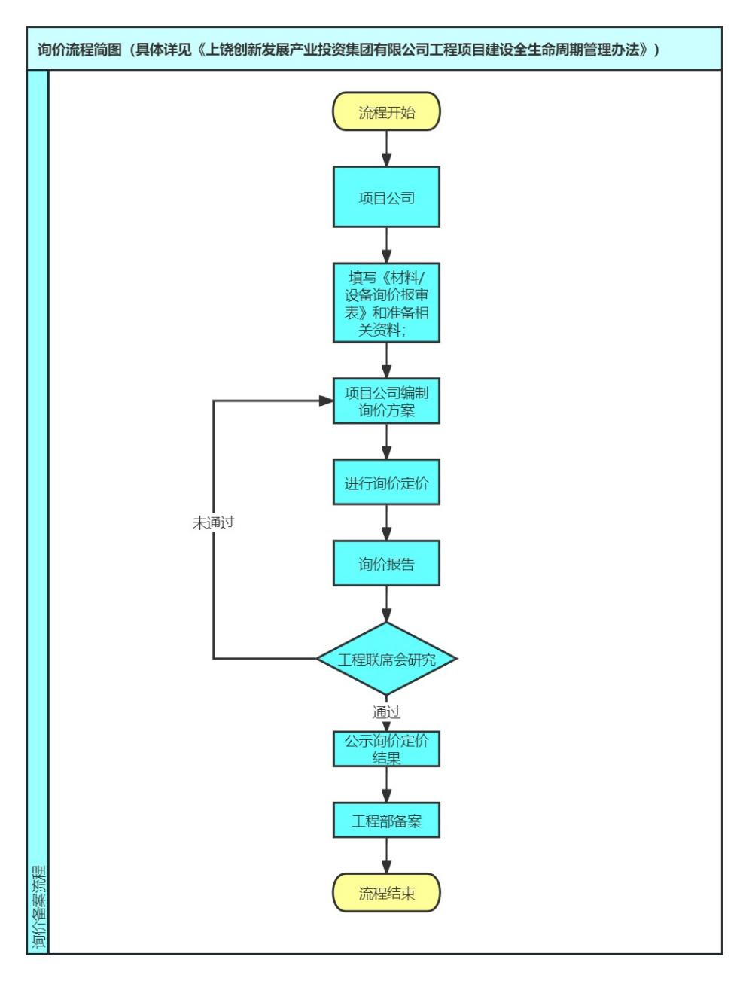附件二：询价流程图